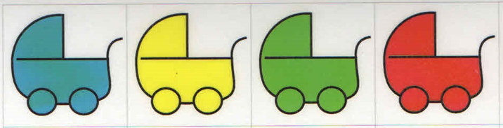 1171,- 349,- 687,- 964,-

600,- 603,- 964,-

633,- 910,- 868,- 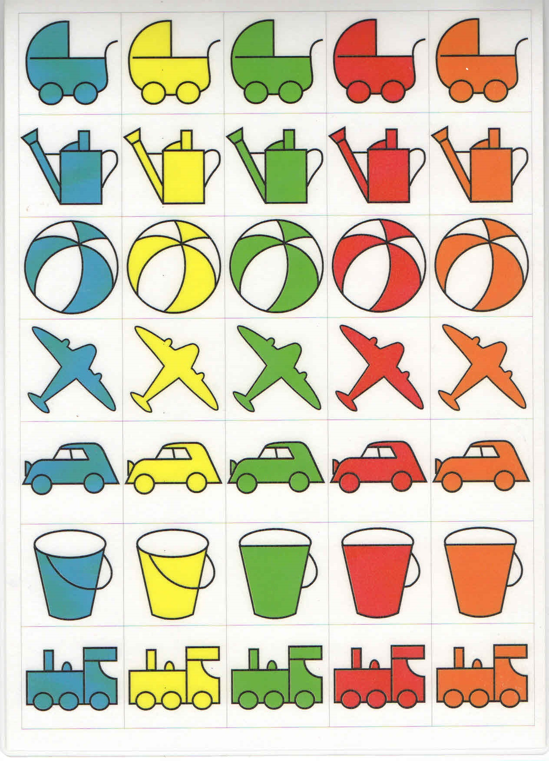
1114,- 946,- 784,- 28,-
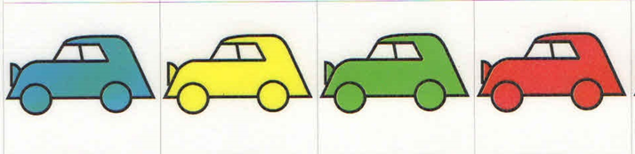
408,- 523,-
1561,- 1678,- 1054,- 1054,-
1114,- 440,-

